2012年7月高等教育自学考试全国统一命题考试
外贸函电试题
课程代码：00094
。
考生答题
- 本卷所有试卷必须在答题卡上作答。答在试卷上无效，试卷空白处和背面均可作草稿纸。
- 第一部分为选择题。必须对应试卷上的题号使用2B铅笔将“答题卡”的相应代码涂黑。
- 第二部分为非选择题。必须注明大、小题号，使用0.5毫米黑色字迹签字笔作答。
- 合理安排答题空间，超出答题区域无效。
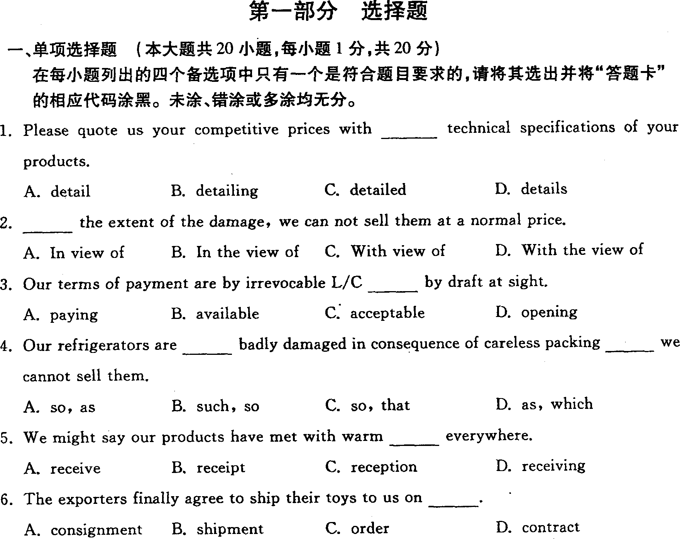
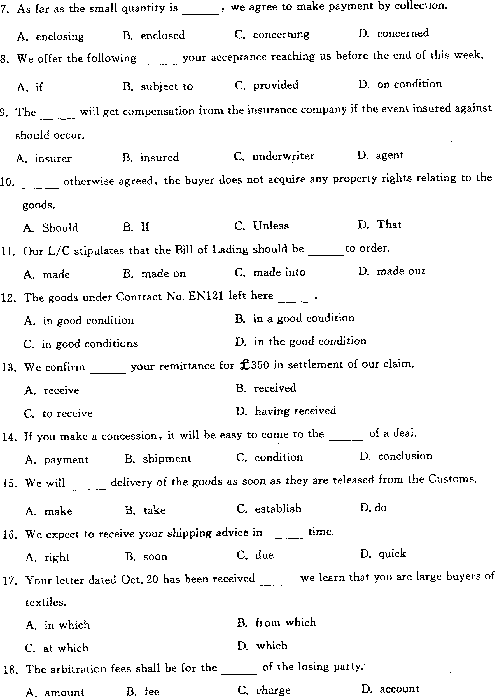[本科目答案页面导航：http://zk.ikaoti.cn/zikao.htm]
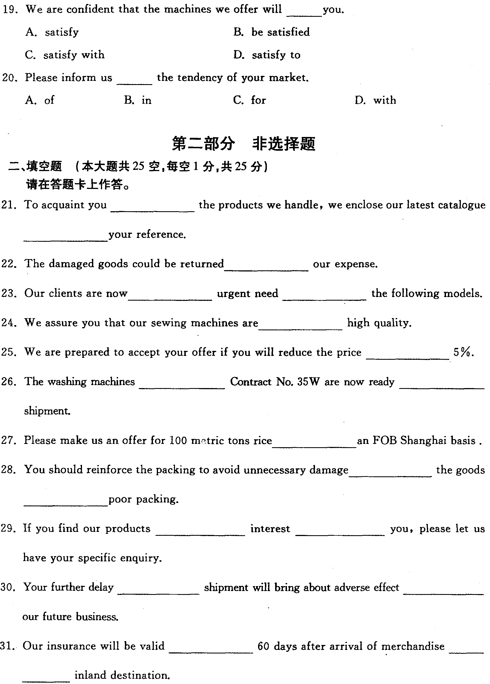
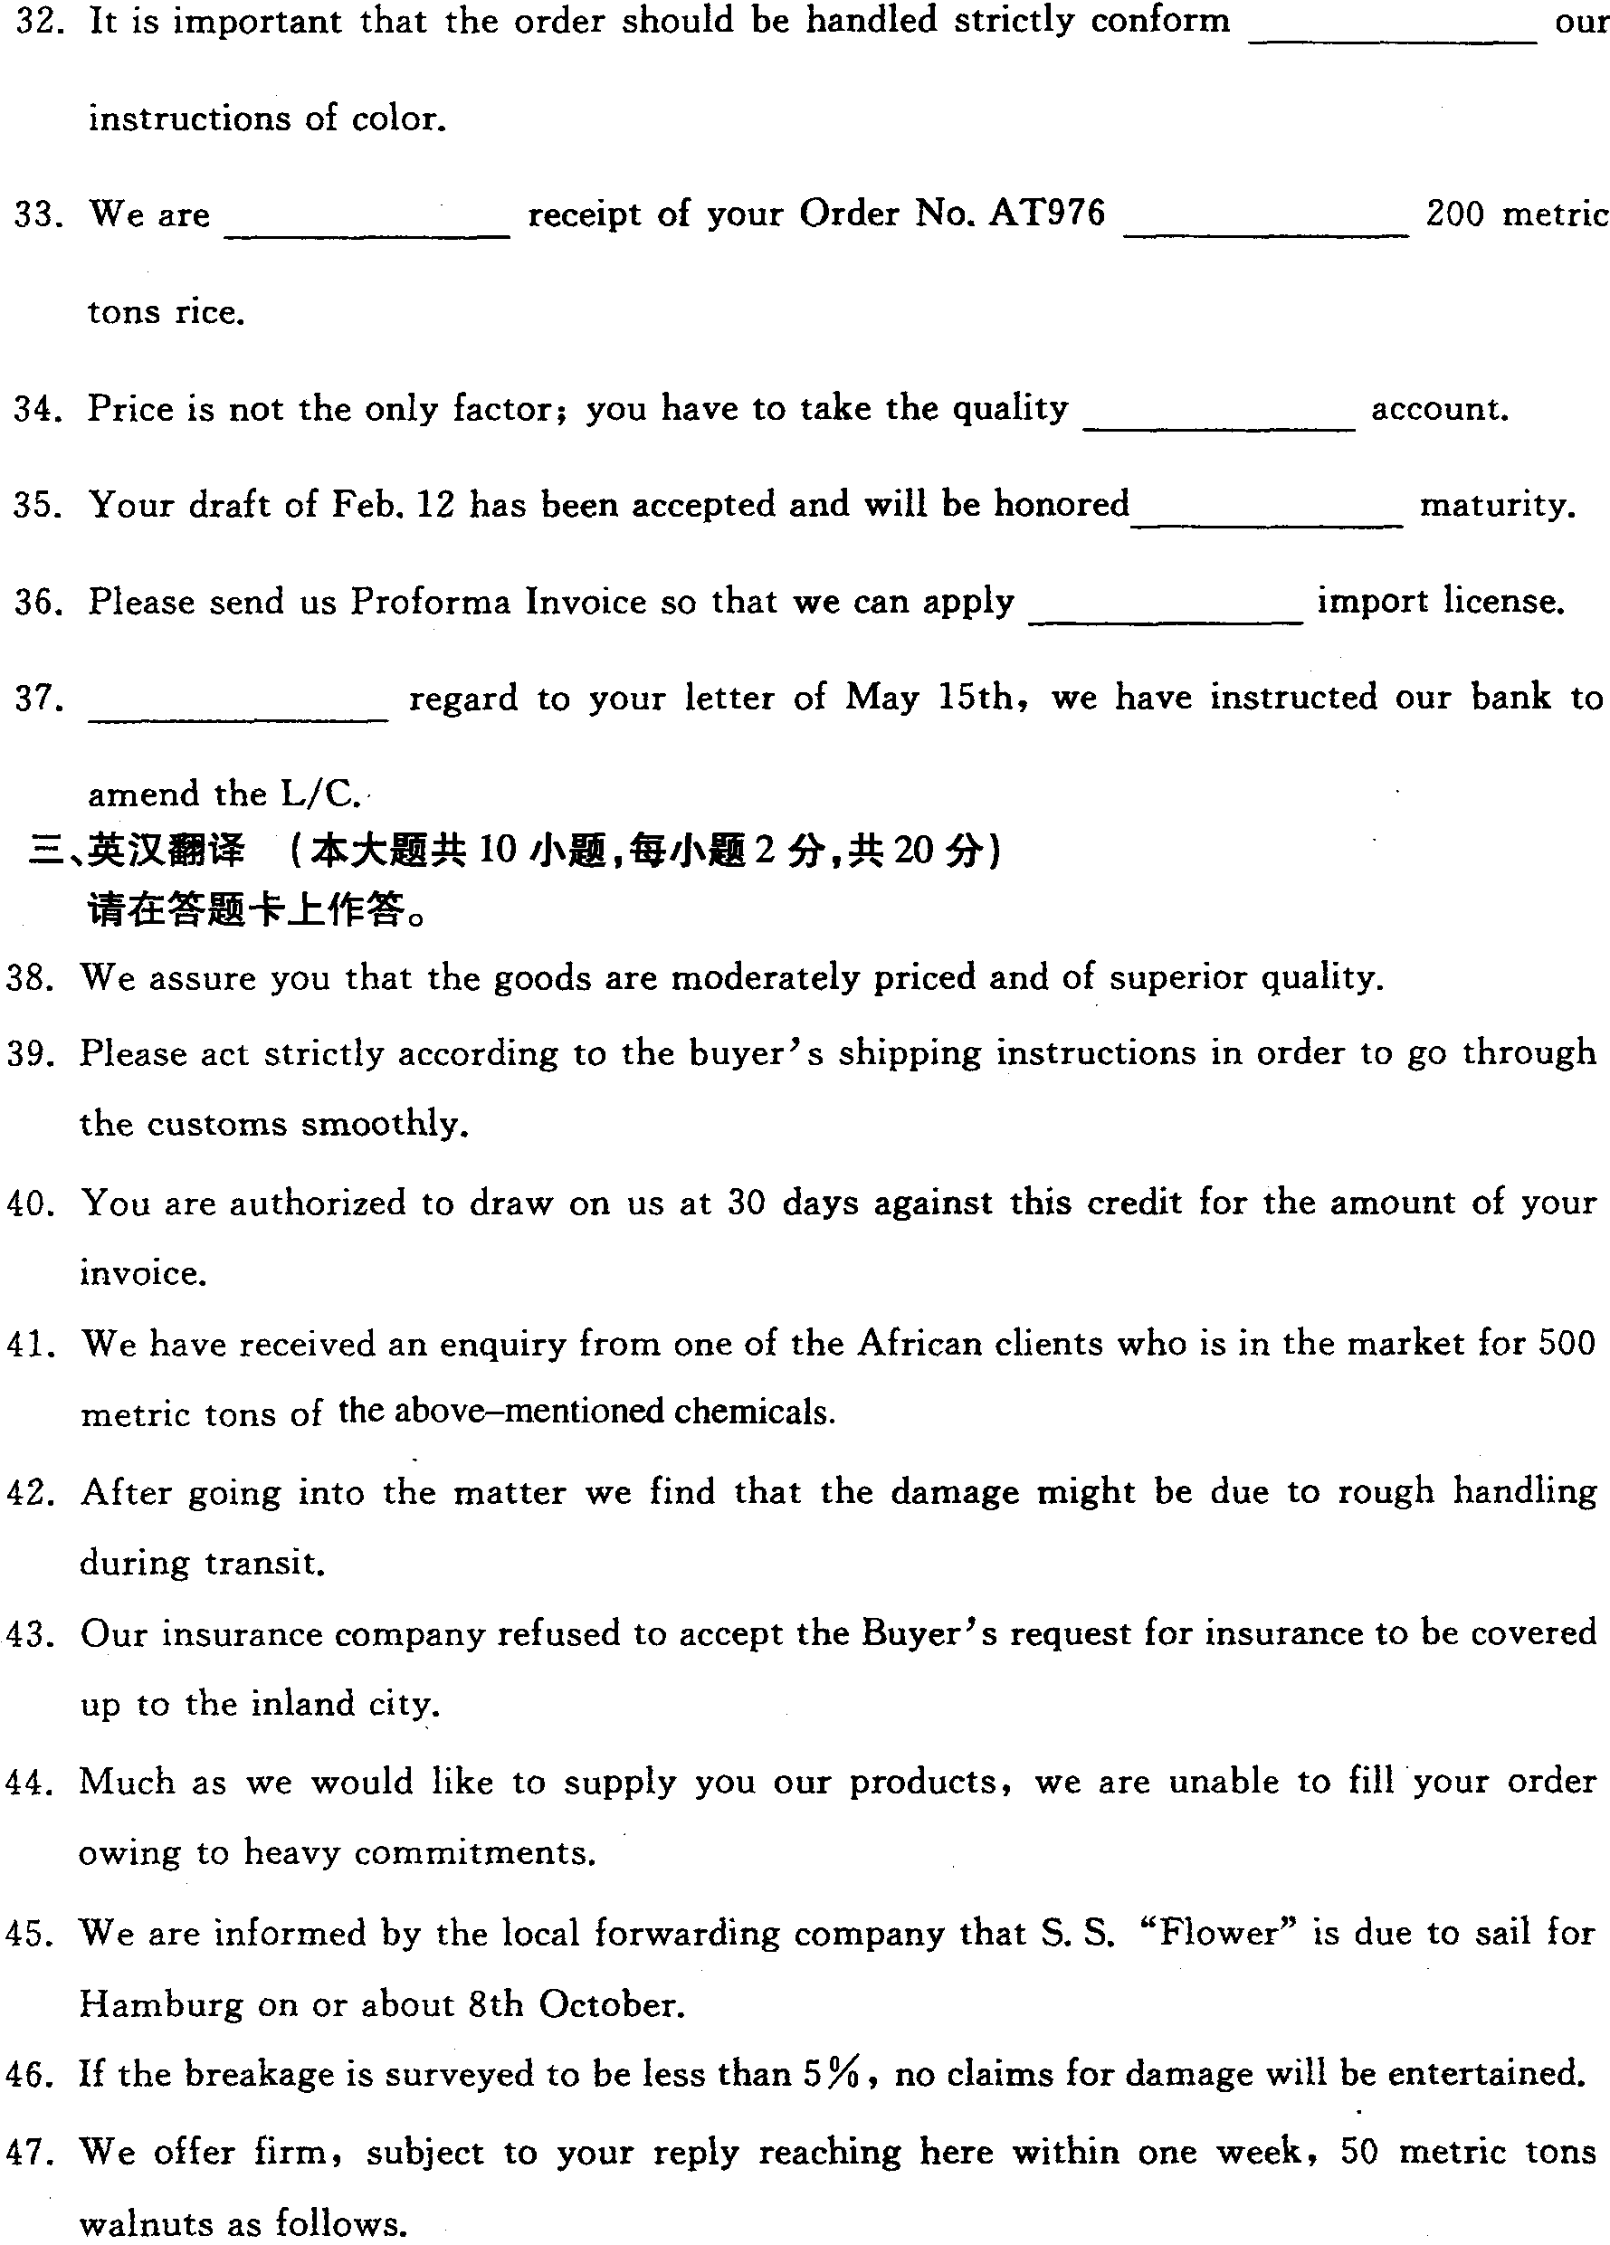
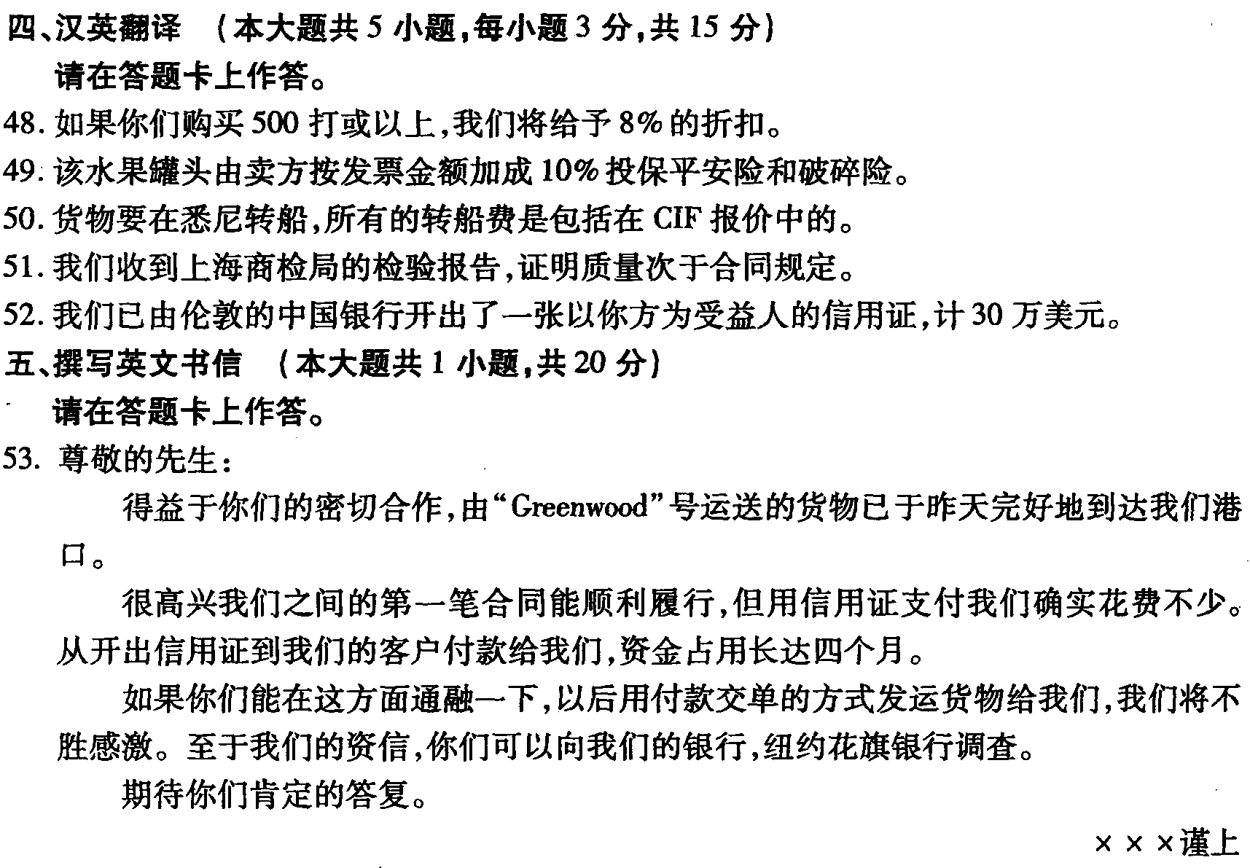[本科目答案页面导航：http://zk.ikaoti.cn/zikao.htm]

